

**Bobinas de Helmholtz**



**1. Resumo**

Através deste relatório é esperado que seja possível obter um conhecimento mais abrangente relativamente à parte do campo eletromagnético. Depois de realizada a atividade experimental A deverá ser possível saber qual a constante de calibração. Por outro lado, no final da realização da experiência B deverá ser possível provar o princípio da sobreposição depois de encontrar o número de espiras.

Assim, vai ser inicialmente feita uma experiência que visa a utilização de uma sonda de efeito de Hall (parte A) e posteriormente, vai ser medido o campo magnético ao longo do eixo central que passa pelas duas bobinas (parte B).

**2. Introdução**

**2.1. Parte A**

Os campos magnéticos podem ser calculados através da Lei de Ampere ou da Lei de Biot-Savart. Estes são também gerados por meio de correntes elétricas e cargas em movimento.

Um solenoide é composto por múltiplas espiras circulares iguais, dispostas lado a lado. Cada uma destas espiras circulares vai ser percorrida pela mesma corrente elétrica. A Lei de Ohm também está associada a esta parte da atividade experimental, dado que descreve a relação entre a corrente elétrica, a tensão e a resistência do fio condutor. Através dessa lei, é possível entender de que maneira a resistência do material e a tensão que lhe é aplicada afetam a corrente que percorre o solenoide, e, consequentemente, a magnitude do campo magnético que é gerado. A resistência do fio depende de fatores como o comprimento e o material, e é importante para controlar a intensidade de corrente que passa através do solenoide.

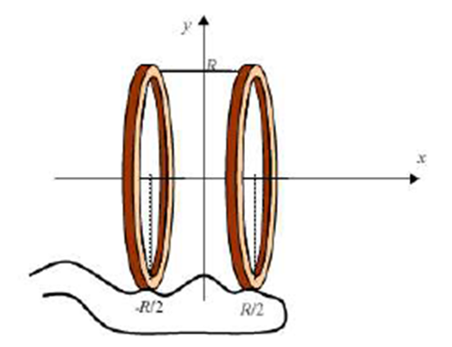

**2.1. Parte B**

As bobinas de Helmholtz são um par de bobinas idênticas, que estão posicionadas de modo a que a distância entre os seus centros seja a igual ao raio de cada uma delas. Quando uma corrente passar por ambas as bobinas no mesmo sentido, vai ser originado um campo uniforme com alta precisão.

A lei da sobreposição está associada a esta parte da experiência, e esta diz que o campo magnético total num ponto vai ser a soma vetorial dos campos individuais que são produzidos por cada uma das bobinas. As 3 subdivisões de etapas nesta parte (medir o campo de uma bobina isolada, medir o campo de outra bobina isolada, medir o campo com as duas bobinas ligadas em série) vão permitir verificar se a soma dos campos individuais dá o campo total, acabando assim por confirmar o princípio da sobreposição.

**2.1. Fórmulas**

Ao longo deste relatório, foram usadas as seguintes fórmulas deduzidas:

(1)

-

(2)

-

(3)

-

(4)

-

**3. Detalhes Experimentais**

**3.1. Material Utilizado**

1. Amperímetro
2. Voltímetro
3. Fonte de Tensão
4. Reóstato de 330 Ω
5. Resistência de 10 Ω
6. Solenoide
7. Sonda de Efeito de Hall
8. 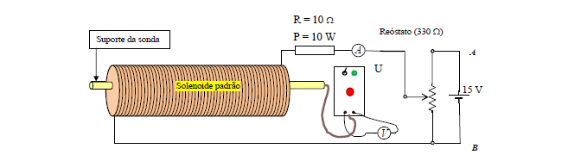Bobines de Helmholtz

Figura - Esquema de Montagem

**3.2. Parte A**

Nesta primeira parte da atividade experimental, pretendeu-se obter a constante de Calibração a partir da calibração da Sonda de Efeito de Hall. Esta constante será necessária na segunda parte do relatório experimantal.

**3.2.1 Procedimento Experimental**

1. Utilizando o "comutador" disponível na unidade de controlo da sonda de Hall, fechámos o circuito para permitir a passagem de corrente elétrica na sonda (indicada pelo acendimento da luz de sinal). Conectamos os terminais da sonda à entrada do amplificador e ligamos um voltímetro à saída do mesmo.
2. Observamos, no voltímetro, a tensão de Hall amplificada. Na ausência de campo magnético, a tensão VH deve ser nula. Caso contrário, a tensão residual é eliminada ajustando o potenciómetro presente na unidade de controlo.
3. De seguida, utilizando o solenoide-padrão, foi montado o circuito.
4. Além disso, foi registado o enrolamento com o respetivo erro: N/L = 3467 ± 60

**3.3. Parte B**

**3.3.1. Procedimento Experimental**

1. Para a segunda parte do trabalho experimental, as duas bobinas foram colocadas numa configuração geométrica de Helmholtz, mantendo-se nesta posição ao longo de toda a parte B do trabalho.
2. Procedeu-se ao registo dos dados necessários: os raios das bobinas e a posição do centro de cada uma na escala acoplada às bobinas. Os valores obtidos foram os seguintes:

- Raio das Bobinas: R1 = 6,25 ± 0,05 cm, R2 = 6,25 ± 0,05 cm;

- Posição das bobinas: X01 = 6,25 ± 0,05 cm, X02 = 12,5 ± 0,05 cm.

1. Subsequentemente, uma das bobinas foi utilizada para substituir o solenoide no circuito. A intensidade da corrente foi ajustada para o seguinte valor:

I = 0,5 +- 0,001 A.

**4. Análise e Discussão**

**4.1. Parte A**

De forma a obter a intensidade e a tensão de Hall, variamos a resistência no reóstato e obtemos os seguintes valores na tabela:

Tabela 1 - Tabela de resultados (Intensidade e Tensão de Hall

Com esses valores obtidos, e com a ajuda de uma ferramenta do Excel, criámos um gráfico de tensão em função da corrente, :

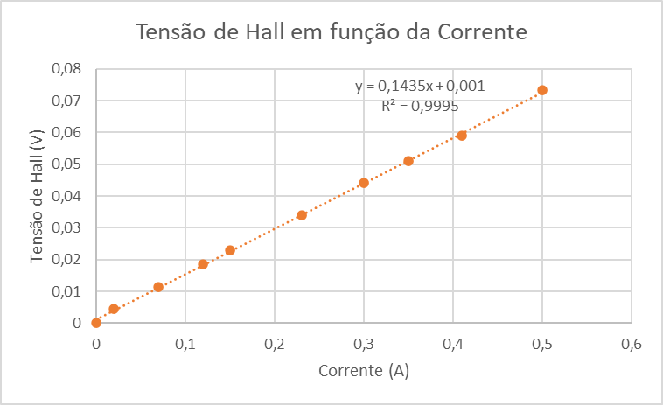

Figura 2 - Tensão de Hall em função da corrente

Com isto, e observando a reta formada, retiramos o declive da mesma, observando que:

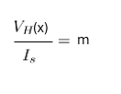



Igualando as expressões (1) e (2), obtemos a seguinte expressão:

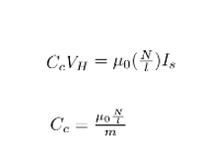

Assim, pela substituição da expressão seguinte:

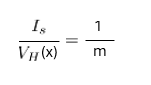

Na expressão anterior, obtemos:



Esta expressão permite-nos calcular a Constante de Calibração. No nosso caso, a mesma é 0,0303 T/V.

De forma a calcular o erro, obtemos o mesmo a partir da seguinte fórmula:

$$∆C=\left| ∆m . \frac{µ . \left(\frac{n}{l}\right)}{m}dm\right|+\left|∆\left(\frac{n}{l}\right).\left( \frac{µ . \frac{n}{l}}{m}\right)d\left(\frac{n}{l}\right)\right|$$

O erro associado à constante de calibração é de ΔC = 6,87 x 10-4 T/V.

**4.2. Parte B**

Nesta parte, vimos a variação do campo magnético gerado pelas bobines conforme a variação da posição da sonda de Hall.

As seguintes tabelas representam os resultados obtidos quando apenas existia corrente na bobine 1, depois quando apenas existia corrente na bobine 2 e por último quando as duas bobines estavam ligadas em série, respetivamente.

Para o cálculo do campo magnético, B, usamos a fórmula (2).

|  |  |  |
| --- | --- | --- |
| Tabela 1 - Bobine 1 | | |
| x ± 0,0005 m | VH ± 0,00001 / V | B |
| 0,01 | 0,0071 | 0,00021513 |
| 0,02 | 0,0089 | 0,00026967 |
| 0,03 | 0,011 | 0,0003333 |
| 0,04 | 0,0131 | 0,00039693 |
| 0,05 | 0,0148 | 0,00044844 |
| 0,06 | 0,0159 | 0,00048177 |
| 0,07 | 0,016 | 0,0004848 |
| 0,08 | 0,0152 | 0,00046056 |
| 0,09 | 0,0136 | 0,00041208 |
| 0,1 | 0,0115 | 0,00034845 |
| 0,11 | 0,0094 | 0,00028482 |
| 0,12 | 0,0077 | 0,00023331 |
| 0,13 | 0,0061 | 0,00018483 |
| 0,14 | 0,0049 | 0,00014847 |
| 0,15 | 0,004 | 0,0001212 |
| 0,16 | 0,0033 | 0,00009999 |
| 0,17 | 0,0028 | 0,00008484 |
| 0,18 | 0,0024 | 0,00007272 |

|  |  |  |
| --- | --- | --- |
| Tabela 2 - Bobine 2 | | |
| x ± 0,0005 m | VH ± 0,00001 / V | B |
| 0,01 | 0,0019 | 0,00005757 |
| 0,02 | 0,0024 | 0,00007272 |
| 0,03 | 0,0032 | 0,00009696 |
| 0,04 | 0,004 | 0,0001212 |
| 0,05 | 0,0051 | 0,00015453 |
| 0,06 | 0,0066 | 0,00019998 |
| 0,07 | 0,0083 | 0,00025149 |
| 0,08 | 0,0104 | 0,00031512 |
| 0,09 | 0,0126 | 0,00038178 |
| 0,1 | 0,0145 | 0,00043935 |
| 0,11 | 0,016 | 0,0004848 |
| 0,12 | 0,0167 | 0,00050601 |
| 0,13 | 0,0162 | 0,00049086 |
| 0,14 | 0,0148 | 0,00044844 |
| 0,15 | 0,0127 | 0,00038481 |
| 0,16 | 0,0108 | 0,00032724 |
| 0,17 | 0,0089 | 0,00026967 |
| 0,18 | 0,0071 | 0,00021513 |

|  |  |  |
| --- | --- | --- |
| Tabela 3 - Bobines ligadas em série | | |
| x ± 0,0005 m | VH ± 0,00001 / V | B |
| 0,01 | 0,0071 | 0,00021513 |
| 0,02 | 0,0092 | 0,00027876 |
| 0,03 | 0,0112 | 0,00033936 |
| 0,04 | 0,0139 | 0,00042117 |
| 0,05 | 0,0166 | 0,00050298 |
| 0,06 | 0,0192 | 0,00058176 |
| 0,07 | 0,0213 | 0,00064539 |
| 0,08 | 0,0227 | 0,00068781 |
| 0,09 | 0,0235 | 0,00071205 |
| 0,1 | 0,0238 | 0,00072114 |
| 0,11 | 0,0239 | 0,00072417 |
| 0,12 | 0,0238 | 0,00072114 |
| 0,13 | 0,0223 | 0,00067569 |
| 0,14 | 0,0207 | 0,00062721 |
| 0,15 | 0,0183 | 0,00055449 |
| 0,16 | 0,0158 | 0,00047874 |
| 0,17 | 0,0131 | 0,00039693 |
| 0,18 | 0,0107 | 0,00032421 |

Figura 3 - Tabelas representativas dos campos magnéticos

dh

Através da fórmula (3), obtivemos o campo magnético de uma espira. Com isto, dividimos o valor onde o campo é máximo por o campo magnético de uma espira, como é possível ver na fórmula seguinte:



Com isto, totalizamos um valor de 96 espiras.

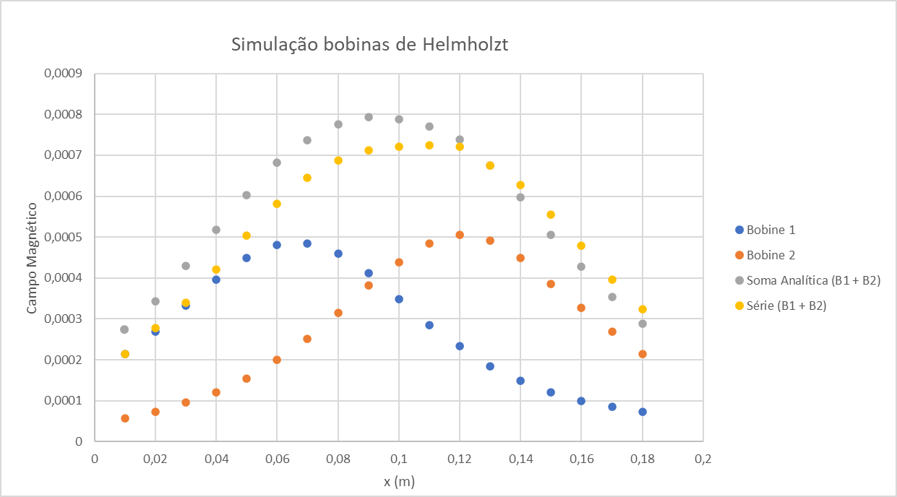A partir das tabelas (figura 3) construímos o seguinte gráfico, que expressa a intensidade do campo em função da posição da sonda:

Figura 4 - Simulação Bobinas de Helmholtz

De forma a calcular o desvio percentual, usamos a seguinte fórmula:

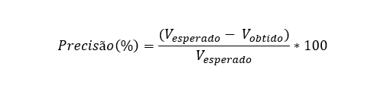



E obtemos, a seguinte tabela:

|  |  |  |
| --- | --- | --- |
| Valor Esperado | Valor Obtido | Desvio (%) |
| 0,0002727 | 0,00021513 | 21% |
| 0,00034239 | 0,00027876 | 19% |
| 0,00043026 | 0,00033936 | 21% |
| 0,00051813 | 0,00042117 | 19% |
| 0,00060297 | 0,00050298 | 17% |
| 0,00068175 | 0,00058176 | 15% |
| 0,00073629 | 0,00064539 | 12% |
| 0,00077568 | 0,00068781 | 11% |
| 0,00079386 | 0,00071205 | 10% |
| 0,0007878 | 0,00072114 | 8% |
| 0,00076962 | 0,00072417 | 6% |
| 0,00073932 | 0,00072114 | 2% |
| 0,00067569 | 0,00067569 | 0% |
| 0,00059691 | 0,00062721 | -5% |
| 0,00050601 | 0,00055449 | -10% |
| 0,00042723 | 0,00047874 | -12% |
| 0,00035451 | 0,00039693 | -12% |
| 0,00028785 | 0,00032421 | -13% |

Tabela 2 – Tabela com os desvios percentuais

dh

Nesta tabela, existem desvios um pouco maiores o que o esperado devido ao facto, que a bobine 2 se deslocou aproximadamente 0,25 centímetros para o lado esquerdo.

O Princípio da Sobreposição quando aplicados ao do campo magnético, diz-nos que a soma vetorial dos campos individualmente gerados numa dada posição da sonda de Hall será igual quando as duas bobines ligadas em série.

Nas nossas medições no gráfico, existe uma diferença entre a curva da soma analítica dos dois campos e a curva resultante dos dados experimentais das bobines em série devido, a entre medições, a bobine 2 se ter deslocado aproximadamente 0,25 centímetros para o lado esquerdo.

Tendo em conta este erro, podemos ver que temos uma aproximação do esperado, pelo Princípio da Sobreposição, visto que a soma do módulo dos dois campos individualmente está bastante próxima aquando temos as espiras ligadas em série, podendo assim afirmar que temos uma sobreposição do campo magnético. Isto é reforçado pela análise dos desvios apresentados na tabela 2, a seguir apresentada.

Por exemplo,

|  |  |  |
| --- | --- | --- |
| 0,00073932 | 0,00072114 | 2% |

**5. Conclusões**

Esta experiência permitiu consolidar os conhecimentos teóricos da matéria relacionada ao campo eletromagnético.

Na primeira parte do trabalho, a constante de calibração da sonda obtida foi 0.0303 ± 6,87 x 10-4 T/V. Já na parte B, foi não só calculado o número de espiras como também foi demonstrado o princípio da sobreposição. O número de espiras calculado foi 96 espiras.

A principal fonte de erro existente na parte B prendeu-se com o facto de entre as medições a bobine 2 se ter deslocado aproximadamente 0,25 cm para o lado esquerdo, levando a alterações indesejadas que ficaram visíveis no gráfico. Assim, este erro fez com que existisse uma diferença entre a curva da soma analítica dos dois campos e a curva resultante dos dados experimentais das bobines em série.

**6. Bibliografia**

[1] Serway, R. A., “Physics for Scientist and Engineers with modern Physics”, 2000, Saunder College Publishing.

[2] Guião disponibilizado no Elearning, “Bobines de Helmholtz_24-25”